浙江中一检测研究院股份有限公司职业卫生网上公开信息表
单位名称 | 浙江三国精密机电有限公司
单位地址 | 浙江省慈溪市观海卫工业园东区桃园东路181号 | 联系人 |  | 叶凯翔
项目名称 | 浙江三国精密机电有限公司危险品仓库迁改项目
技术服务项目组员名单 | 井 瑜、王文燕、纪燕平
现场调查时间 | 2024.1.15
现场调查技术人员 | 王文燕、查平 | 企业陪同人 | 叶凯翔
现场调查图像证明 | 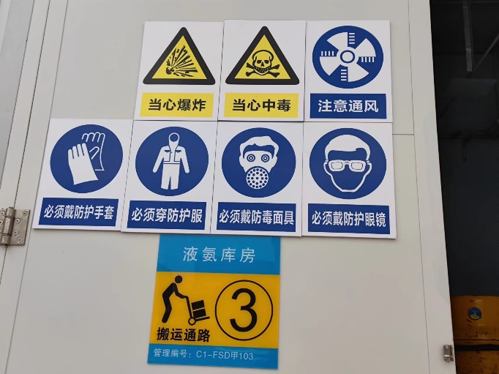
现场采样、检测时间 | 2024.1.22～1.24、3.5～3.7
现场采样、检测人员 | 王文燕、查平、宁子茹 | 企业陪同人 |  | 叶凯翔
现场采样、检测图像证明 | 